Бюджетное учреждение высшего образования
Ханты-Мансийского автономного округа
«Сургутский государственный университет»

Политехнический институт
Кафедра автоматики и компьютерных систем

Отчет
по лабораторной работе №9
«Файлы»
по дисциплине «Структурное Программирование»

Выполнил: Смазнов Д. Д.
студент группы 605-31

Проверил: Гришмановский П. В.
доцент кафедры автоматики и компьютерных систем

Сургут
2025 г.
Цель работы: получение практических навыков взаимодействия с файловой системой при помощи функций ввода-вывода стандартных библиотек языка С.
Вариант 10.

- Блок-схемы алгоритмов
  - Блок-схема функции сохранения данных в файл:
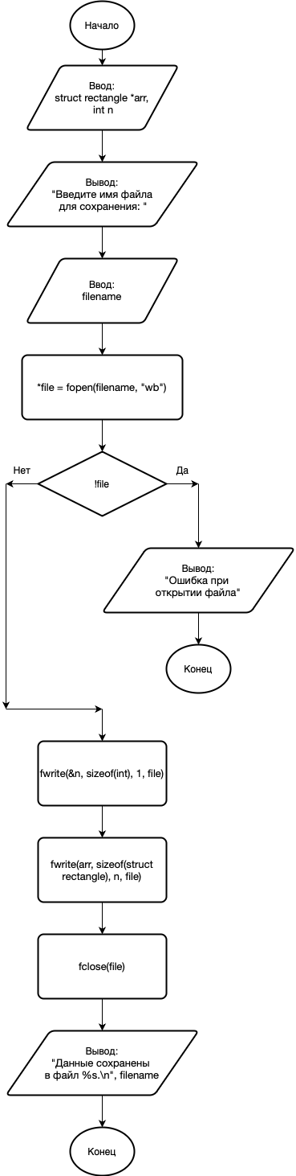
Рисунок 1.
Блок-схема функции

  - Блок-схема функции загрузки данных из файла:

Рисунок 2.1.
Блок-схема функции

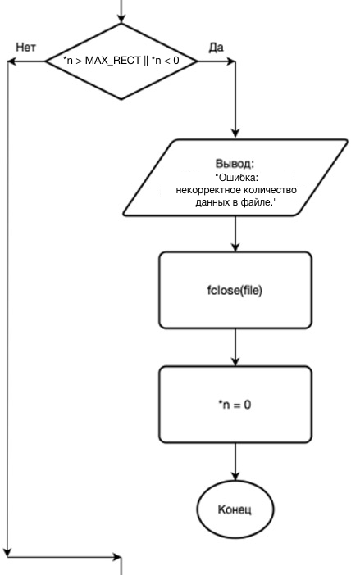
Рисунок 2.2.
Блок-схема функции
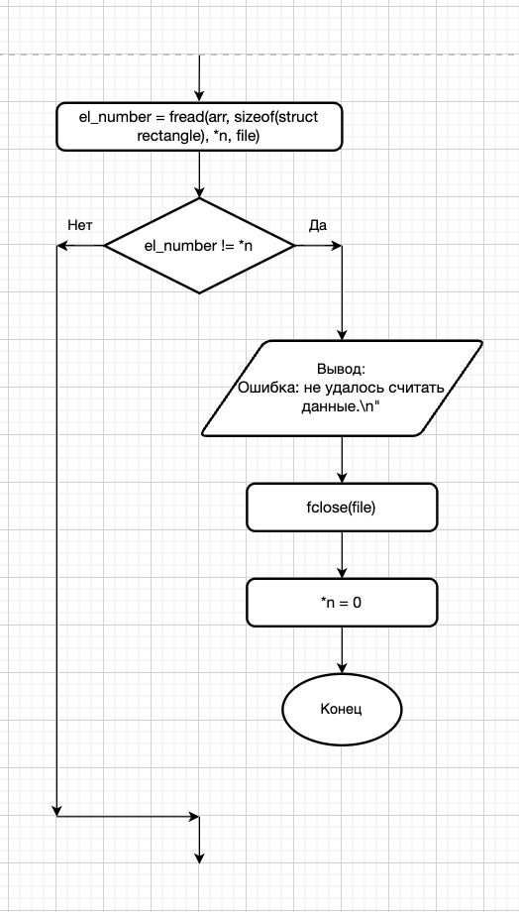
Рисунок 2.3.
Блок-схема функции

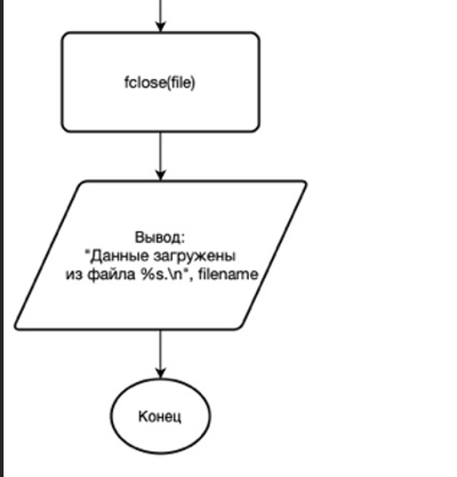
Рисунок 2.4.
Блок-схема функции

  - Блок-схема функции уничтожения данных:

Рисунок 3.
Блок-схема функции

2. Фрагменты кода с пояснениями:
2.1 Сохранение данных в бинарный файл:
void saveToFile(struct rectangle *arr, int n) {
char filename[256];
printf("Введите имя файла для сохранения: ");
scanf("%255s", filename);

FILE *file = fopen(filename, "wb");
if (file == NULL) {
perror("Ошибка открытия файла");
return;
}

fwrite(&n, sizeof(int), 1, file); // Сохранение количества структур
fwrite(arr, sizeof(struct rectangle), n, file); // Сохранение массива структур

fclose(file);
printf("Данные успешно сохранены в файл %s.\n", filename);
}
Пояснение:
fopen(filename, "wb") открывает файл в двоичном режиме для записи.
fwrite записывает в файл сначала количество структур, затем массив структур.
Проверяется успешность открытия файла.

2.2 Загрузка данных из бинарного файла:
void loadFromFile(struct rectangle *arr, int *n) {
char filename[256];
printf("Введите имя файла для загрузки: ");
scanf("%255s", filename);

FILE *file = fopen(filename, "rb");
if (file == NULL) {
perror("Ошибка открытия файла");
return;
}

fread(n, sizeof(int), 1, file); // Чтение количества структур
if (*n > MAX_RECT) {
printf("Ошибка: слишком много данных в файле.\n");
fclose(file);
return;
}

fread(arr, sizeof(struct rectangle), *n, file); // Чтение массива структур

fclose(file);
printf("Данные успешно загружены из файла %s.\n", filename);
}

Пояснение:
fopen(filename, "rb") открывает файл в двоичном режиме для чтения.
fread загружает количество структур и затем массив структур.
Проверяется корректность данных и успешность открытия файла.

2.3 Уничтожение данных:
void clearData(struct rectangle *arr, int *n) {
*n = 0; // Сброс количества структур
printf("Все данные уничтожены.\n");
}
Пояснение:
Сбрасывается счетчик элементов в массиве.

3. Обоснование выбора типа файла и функций:

Тип файла:
Использован двоичный (binary) файл, так как он:
Позволяет сохранять и загружать сложные структуры без преобразований.
Более компактен по сравнению с текстовым представлением.

Функции fwrite и fread:
Эти функции позволяют работать с блоками памяти, что упрощает запись и чтение сложных данных (например, массивов структур).
Использование двоичного режима гарантирует корректную работу независимо от операционной системы.

4. Оценка размера файла:

Формула расчёта:
Каждый прямоугольник занимает место, равное размеру структуры rectangle. В структуре содержатся 4 float-поля, каждое из которых занимает 4 байта.
Размер одного прямоугольника:
sizeof(struct rectangle) = 4 * sizeof(float) = 4 * 4 = 16 байт
Дополнительно сохраняется количество структур (4 байта).
Максимальный размер файла:

Размер = sizeof(int) + MAX_RECT * sizeof(struct rectangle)
= 4 + 10 * 16
= 4 + 160 = 164 байта
Таким образом, при максимальном количестве прямоугольников (10 штук) размер файла составит 164 байта.

Листинг кода:
#include <stdio.h>
#include <stdlib.h>

#define MAX_RECT 100

struct rectangle {
float x0, x, y0, y;
};

// Ввод данных прямоугольника
void rectEntry(struct rectangle *rect) {
do {
printf("Введите координаты прямоугольника (x0, x, y0, y): ");
if (scanf("%f %f %f %f", &rect->x0, &rect->x, &rect->y0, &rect->y) != 4) {
printf("Ошибка ввода. Повторите попытку.\n");
while (getchar() != '\n');
continue;
}
if (rect->x0 > rect->x || rect->y0 > rect->y) {
printf("Ошибка: левая граница должна быть меньше правой, а нижняя меньше верхней.\n");
}
} while (rect->x0 > rect->x || rect->y0 > rect->y);
}

// Вывод данных прямоугольника
void rectPrint(const struct rectangle *rect) {
printf("Прямоугольник: [%.2f, %.2f] x [%.2f, %.2f]\n", rect->x0, rect->x, rect->y0, rect->y);
}

// Определение минимального охватывающего прямоугольника
void findBoundingRect(struct rectangle *arr, int n, struct rectangle *result) {
result->x0 = 1e9;
result->x = -1e9;
result->y0 = 1e9;
result->y = -1e9;

for (int i = 0; i < n; i++) {
if (arr[i].x0 < result->x0) result->x0 = arr[i].x0;
if (arr[i].x > result->x) result->x = arr[i].x;
if (arr[i].y0 < result->y0) result->y0 = arr[i].y0;
if (arr[i].y > result->y) result->y = arr[i].y;
}
}

// Проверка, охватывает ли прямоугольник точку
int isPointInside(const struct rectangle *rect, float px, float py) {
return (px >= rect->x0 && px <= rect->x && py >= rect->y0 && py <= rect->y);
}

// Вставка прямоугольника в массив
void insertRectangle(struct rectangle *arr, int *n) {
if (*n >= MAX_RECT) {
printf("Ошибка: превышено максимальное количество прямоугольников.\n");
return;
}
rectEntry(&arr[*n]);
(*n)++;
}

// Вставка прямоугольника по индексу
void insertRectangleAtIndex(struct rectangle *arr, int *n, int index) {
if (*n >= MAX_RECT) {
printf("Ошибка: превышено максимальное количество прямоугольников.\n");
return;
}
if (index < 0 || index > *n) {
printf("Ошибка: некорректный индекс.\n");
return;
}

for (int i = *n; i > index; i--) {
arr[i] = arr[i - 1];
}

rectEntry(&arr[index]);
(*n)++;
}

// Удаление прямоугольника
void deleteRectangle(struct rectangle *arr, int *n, int index) {
if (index < 0 || index >= *n) {
printf("Ошибка: некорректный индекс.\n");
return;
}
for (int i = index; i < *n - 1; i++) {
arr[i] = arr[i + 1];
}
(*n)--;
}

// Сохранение данных в файл
void saveToFile(struct rectangle *arr, int n) {
char filename[256];
printf("Введите имя файла для сохранения: ");
scanf("%255s", filename);

FILE *file = fopen(filename, "wb");
if (!file) {
perror("Ошибка при открытии файла");
return;
}

fwrite(&n, sizeof(int), 1, file);
fwrite(arr, sizeof(struct rectangle), n, file);
fclose(file);
printf("Данные сохранены в файл %s.\n", filename);
}

// Загрузка данных из файла
void loadFromFile(struct rectangle *arr, int *n) {
char filename[256];
printf("Введите имя файла для загрузки: ");
scanf("%255s", filename);

FILE *file = fopen(filename, "rb");
if (!file) {
perror("Ошибка при открытии файла");
return;
}

fread(n, sizeof(int), 1, file);
if (*n > MAX_RECT || *n < 0) {
printf("Ошибка: некорректное количество данных в файле.\n");
fclose(file);
*n = 0;
return;
}

int el_number = fread(arr, sizeof(struct rectangle), *n, file);
if (el_number != *n) {
printf("Ошибка: не удалось считать данные.\n");
fclose(file);
*n = 0;
return;
}
fclose(file);
printf("Данные загружены из файла %s.\n", filename);
}

// Уничтожение данных
void clearData(struct rectangle *arr, int *n) {
*n = 0;
printf("Все данные уничтожены.\n");
}

int main() {
struct rectangle rects[MAX_RECT];
int n = 0, choice;

do {
printf("\nМеню:\n");
printf("1. Добавить прямоугольник\n");
printf("2. Удалить прямоугольник\n");
printf("3. Вставить прямоугольник по индексу\n");
printf("4. Показать все прямоугольники\n");
printf("5. Найти охватывающий прямоугольник\n");
printf("6. Проверить точку\n");
printf("7. Сохранить в файл\n");
printf("8. Загрузить из файла\n");
printf("9. Уничтожить данные\n");
printf("0. Выход\n");
printf("Выберите действие: ");

if (scanf("%d", &choice) != 1) {
printf("Некорректный ввод. Попробуйте снова.\n");
while (getchar() != '\n');
continue;
}

switch (choice) {
case 1:
insertRectangle(rects, &n);
break;
case 2: {
int index;
printf("Введите индекс для удаления: ");
if (scanf("%d", &index) == 1) {
deleteRectangle(rects, &n, index);
}
break;
}
case 3: {
int index;
printf("Введите индекс для вставки: ");
if (scanf("%d", &index) == 1) {
insertRectangleAtIndex(rects, &n, index);
}
break;
}
case 4:
for (int i = 0; i < n; i++) {
printf("[%d]: ", i);
rectPrint(&rects[i]);
}
break;
case 5: {
struct rectangle result;
findBoundingRect(rects, n, &result);
rectPrint(&result);
break;
}
case 6: {
float px, py;
printf("Введите координаты точки (x, y): ");
if (scanf("%f %f", &px, &py) != 2) {
printf("Ошибка ввода.\n");
while (getchar() != '\n');
break;
}
for (int i = 0; i < n; i++) {
if (isPointInside(&rects[i], px, py)) {
printf("Точка внутри прямоугольника %d\n", i);
}
}
break;
}
case 7:
saveToFile(rects, n);
break;
case 8:
loadFromFile(rects, &n);
break;
case 9:
clearData(rects, &n);
break;
case 0:
printf("Выход из программы.\n");
break;
default:
printf("Некорректный выбор. Попробуйте снова.\n");
}
} while (choice != 0);

return 0;
}

Вывод:
В ходе выполнения лабораторной работы были получены практические навыки работы с файловой системой в языке C. Были разработаны функции для сохранения, загрузки и уничтожения данных с использованием двоичного формата. Двоичный формат выбран из-за его эффективности и компактности. Размер файла при максимальном количестве объектов составляет 164 байта, что позволяет эффективно сохранять и загружать информацию. Работа с файлами реализована с обработкой ошибок, что повышает надежность программы.

